2016-2017学年第二学期顶岗实习学生评教通知
各系：
由于2013级五年制和2015级中职顶岗实习学生即将离校,评教系统现已开放，顶岗实习学生即日起可通过手机和个人电脑进行评教；为保证评教质量，请各系学管老师妥善安排辅导员、班主任按时督促学生在离校前完成评教。
评教方法：
1.输入网址www.zzslxx.com，打开河南水利与环境职业学院网页；
2.在网页右侧“数字校园入口”处输入用户名及密码（用户名为9位数学号,密码为sx123）点击登录；
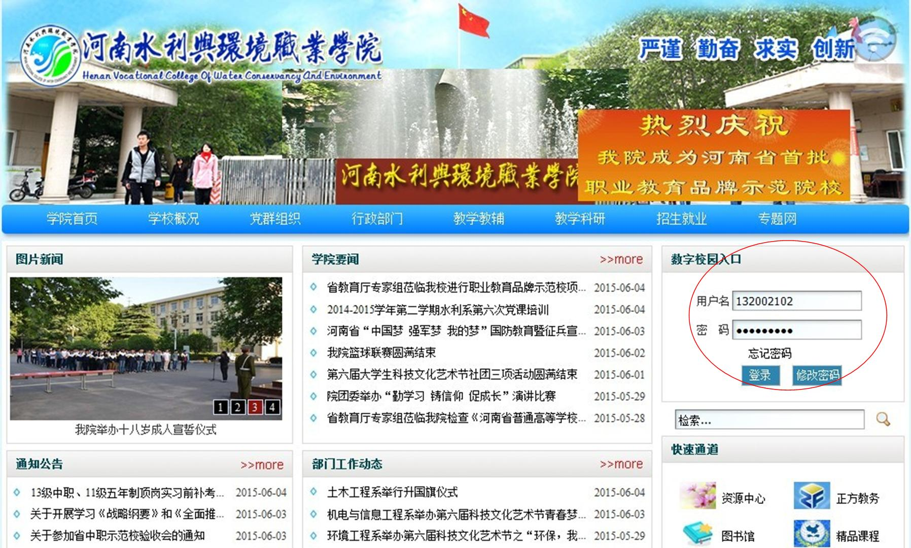

3.在数字化校园个人页面中点击“教务系统”；
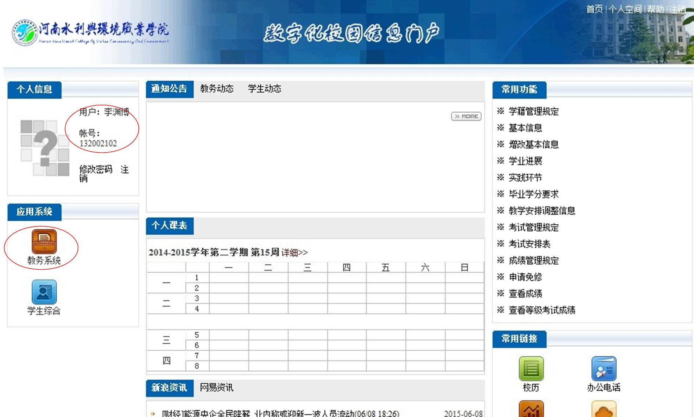
4.在教务网络管理系统页面左下角可以看到个人学号及姓名信息，点击页面左侧“网上评教”，选择“提交教学评价表”；
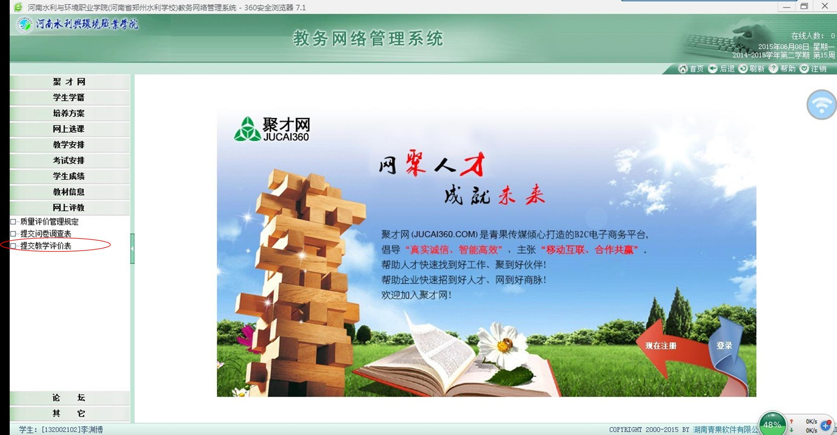

5.在教学评价表页面中点击教学评价“未评”按钮，进入评教页面；
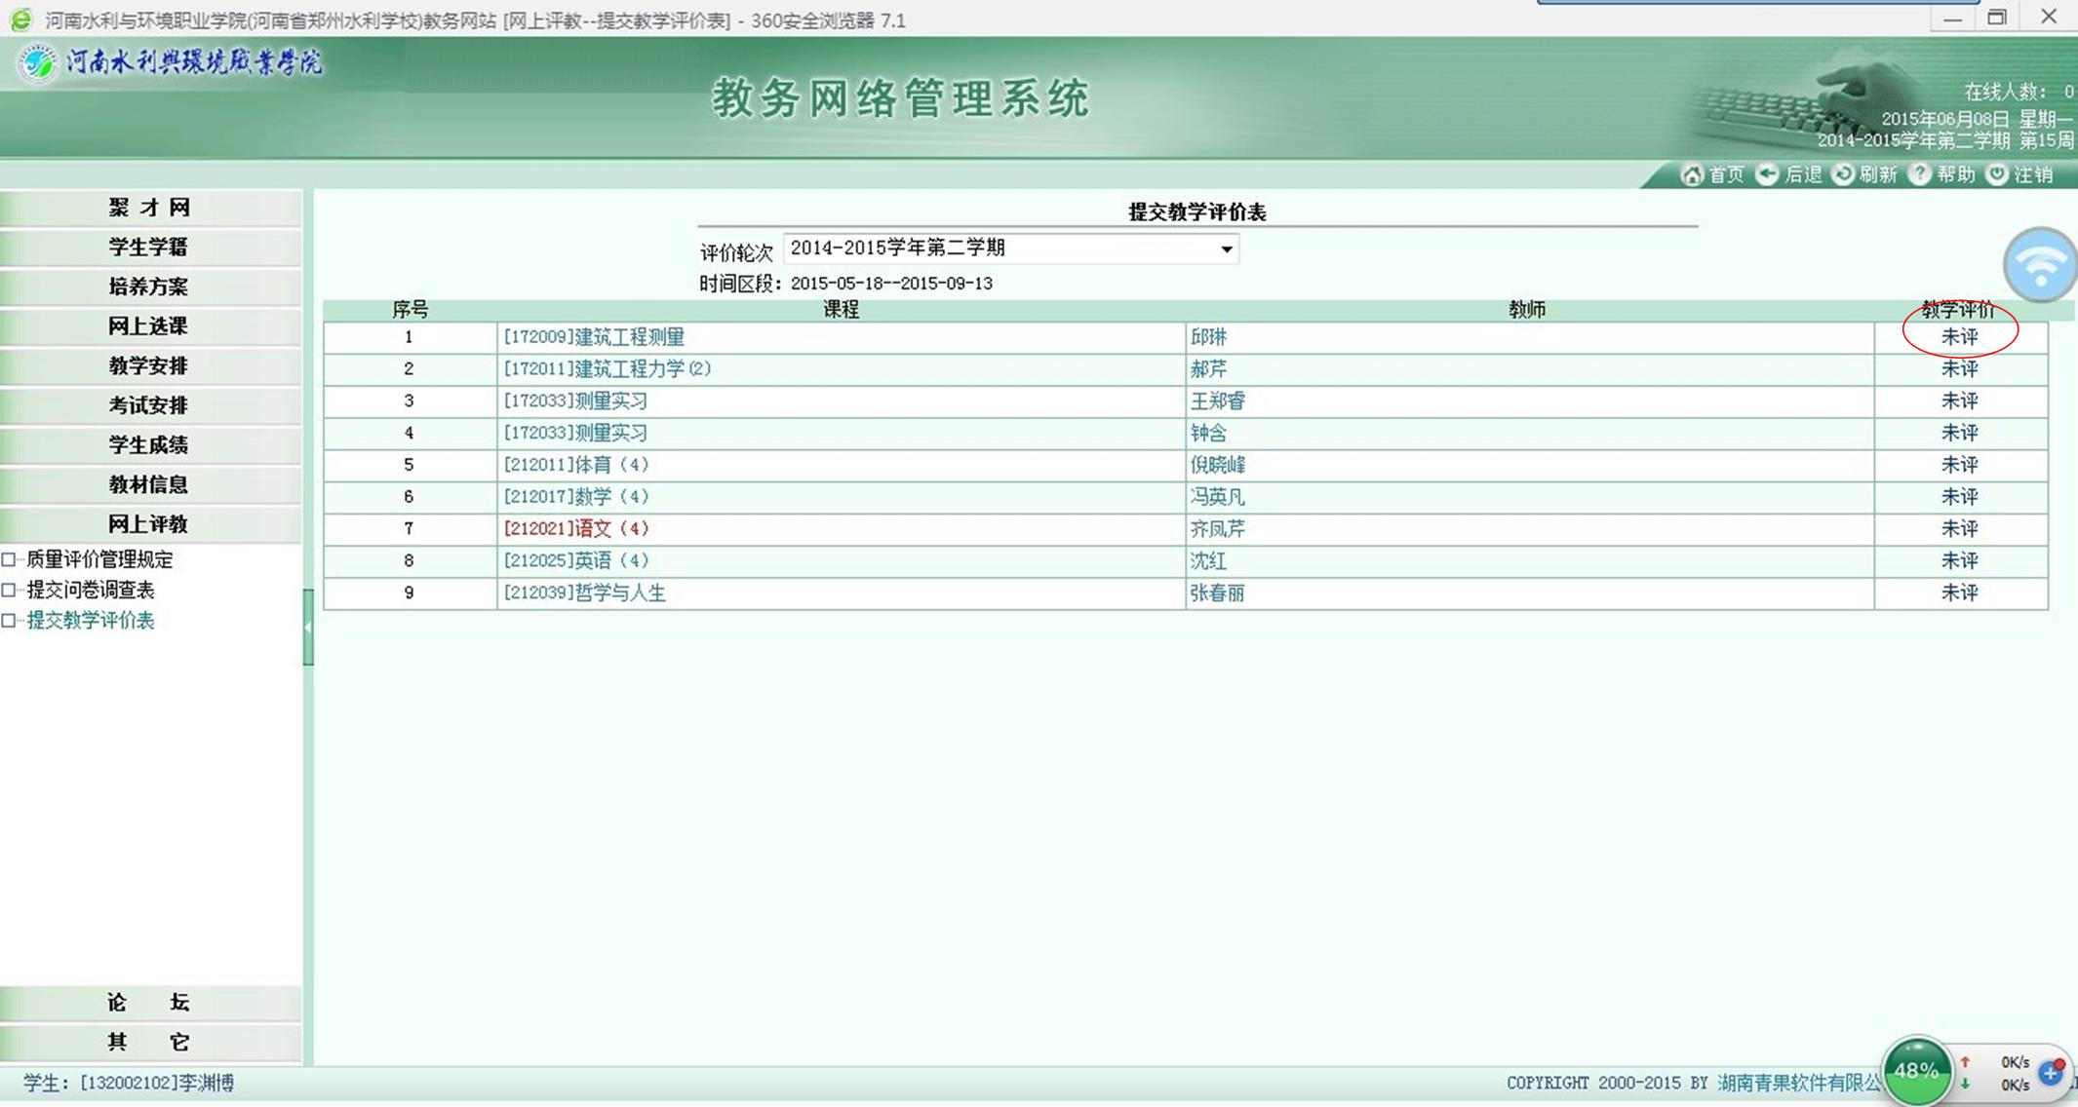
6.对每位任课教师逐一打分，并点击“提交”评教结果；
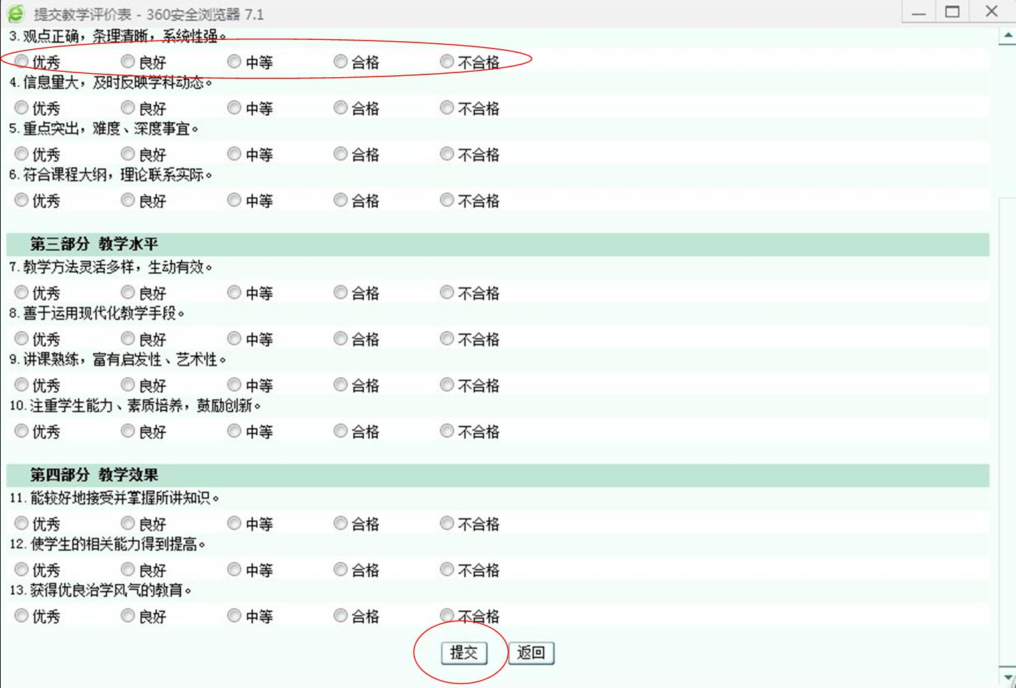

7.点击页面右上角“注销”按钮退出评教系统。
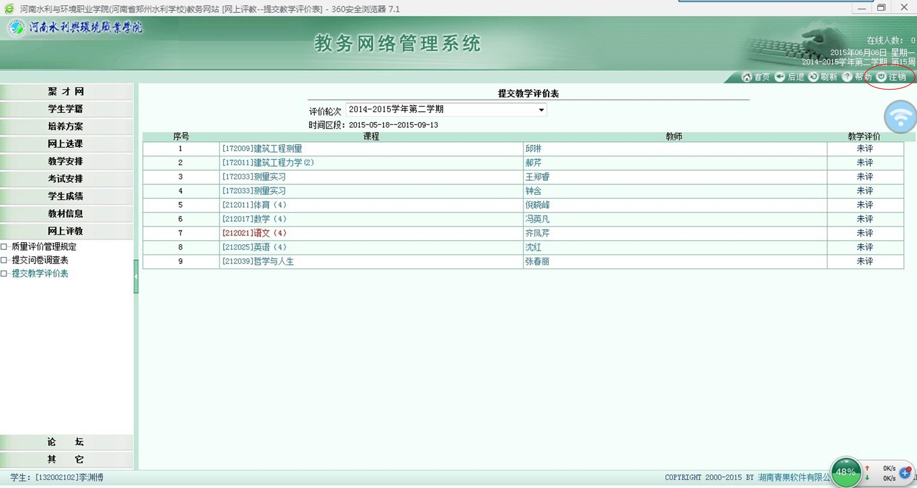
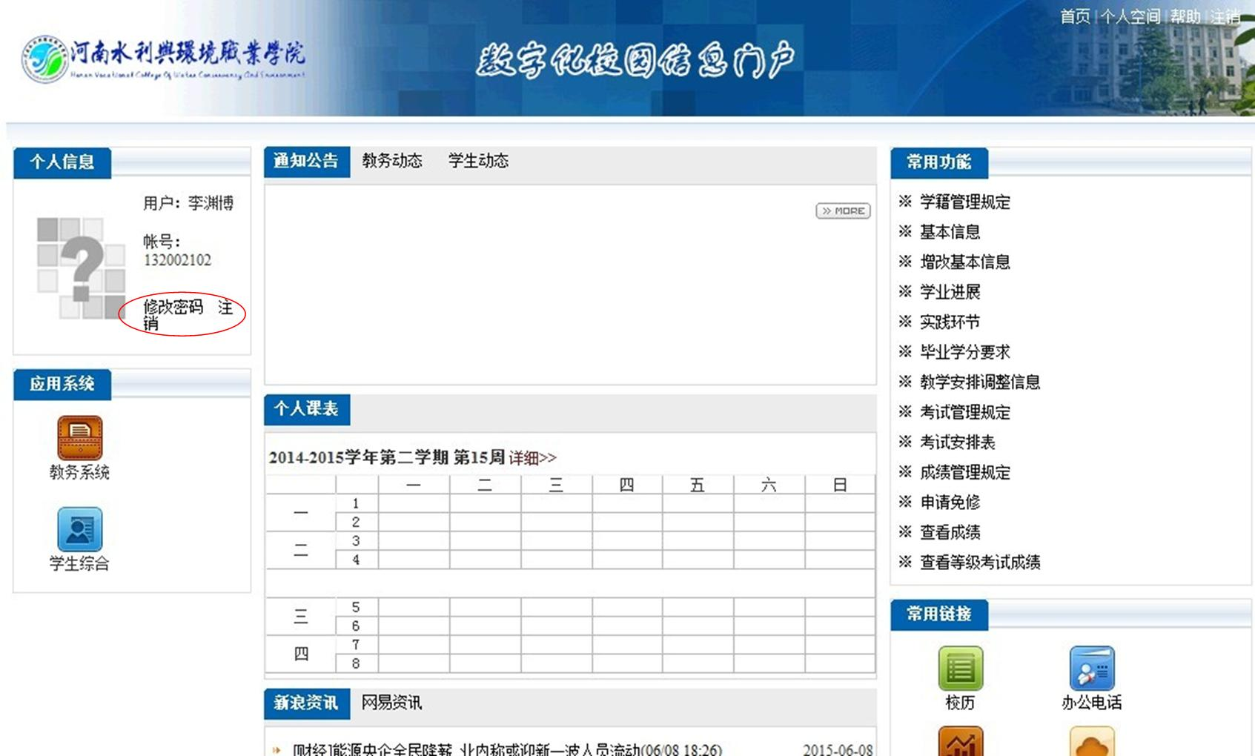
如有临时情况需要调整将及时通知各系。

教育质量监控办公室
二〇一七年五月八日

